画像のヒストグラム

原画像は「sample.png」を使う。

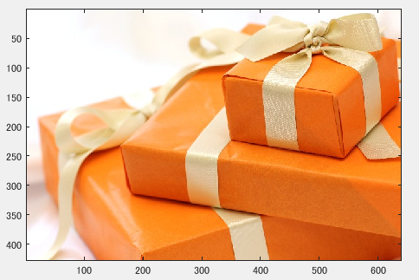

図1　原画像

カラー画像を白黒濃淡画像へ変換

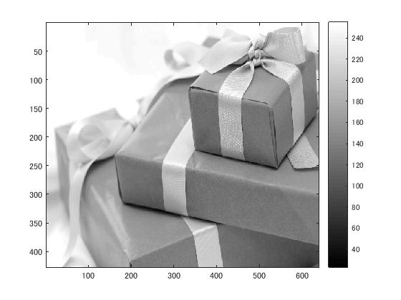

図2　白黒濃淡画像

ヒストグラムの表示

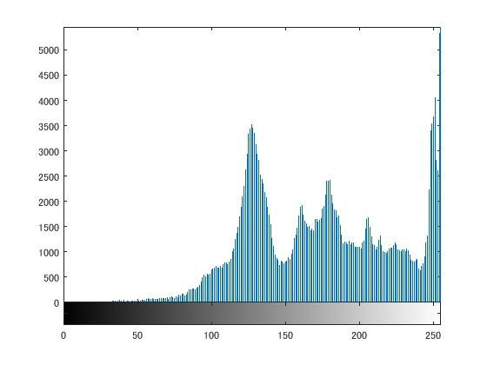

図3　ヒストグラム